

КАТАЛОГ ПРОДУКЦИИ ДЛЯ БАНЬ И САУН.
АРОМАТЕРАПИЯ.

Уважаемые господа!
Мы рады предложить Вам широкий ассортимент продукции для бань и саун, а также товары для ароматерапии. В нашем прайсе Вы найдете большое разнообразие первосортных веников для бани, изготовленных из экологически чистого сырья, собранного в предгорьях Кавказа, собранных по особой технологии, которая позволяет использовать веник в течение 2-3 походов в баню – настолько он прочный и качественный. Ваши клиенты безусловно оценят эти особенности.
А наши подушки из трав не оставят равнодушными любителей ароматерапии, поскольку обладают поистине волшебными свойствами и также выполнены из наилучшего сырья и натуральных тканей.
Вся продукция находится в удобной индивидуальной упаковке, что придает ей качественный товарный вид на витрине.
Мы доставим товар курьерской службой прямо к Вашему порогу, а также возможен самовывоз с нашего склада (г. Москва, ул. Волгоградский проспект, д.32, корп.8)
На Ваши вопросы всегда ответят наши менеджеры по телефону
8-495-411-47-69.
e-mail: travy-kavkaza@mail.ru
www.travy-kavkaza.ru

Фото продукции | Описание продукции
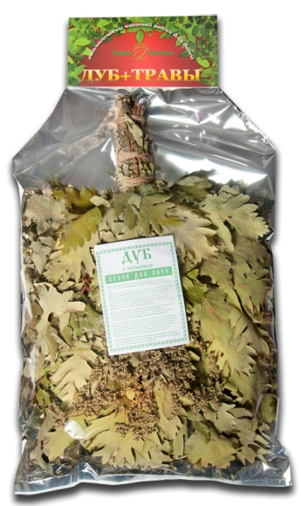 | ВЕНИК ДЛЯ БАНИ «ДУБ+ТРАВЫ (пижма, тысячелистник, полынь, душица, шалфей, мята, донник, чабрец)»  Листья кавказского дуба содержат эфирные масла и пентозаны, оказывающие противовоспалительное действие, снижают артериальное давление. Аромат листьев успокаивает нервную систему после интенсивных физических и умственных нагрузок.  В сочетании же с ароматами лекарственных трав предгорий Северного Кавказа (донника, тысячелистника, чабреца и др.) усиливаются целебные свойства банного веника и благотворное действие банной процедуры.
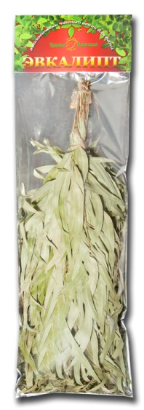 | ВЕНИК ДЛЯ БАНИ «ЭВКАЛИПТ»  Листья эвкалиптового веника содержат в себе очень ценные лечебные компоненты: масла, фитонциды, ароматические вещества, обладающие антисептическими свойствами. Поэтому эвкалиптовый веник - это, прежде всего, лечебный инструмент, особенно актуальный для зимней бани.
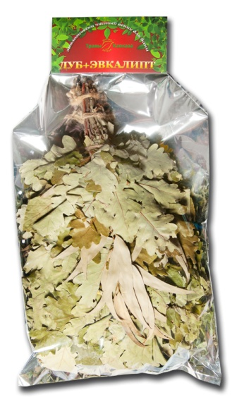 | ВЕНИК ДЛЯ БАНИ «ДУБ+ЭВКАЛИПТ»  Листья кавказского дуба содержат эфирные масла и пентозаны, оказывающие противовоспалительное действие, снижают артериальное давление. Аромат листьев успокаивает нервную систему после интенсивных физических и умственных нагрузок.  Листья эвкалиптового веника содержат в себе очень ценные лечебные компоненты: масла, фитонциды, ароматические вещества, обладающие антисептическими свойствами. Поэтому эвкалиптовый веник - это, прежде всего, лечебный инструмент, особенно актуальный для зимней бани.
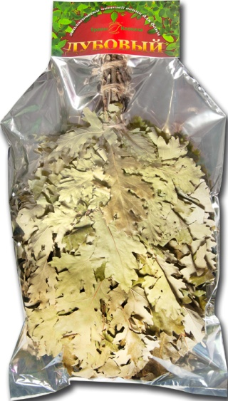 | ВЕНИК ДЛЯ БАНИ «ДУБ КАВКАЗСКИЙ»  Листья кавказского дуба содержат эфирные масла и пентозаны, оказывающие противовоспалительное действие, снижают артериальное давление. Аромат листьев успокаивает нервную систему после интенсивных физических и умственных нагрузок. В древности племена русичей старались селиться только в дубравах - люди набирались там сил и здоровья.
Фото продукции | Описание продукции
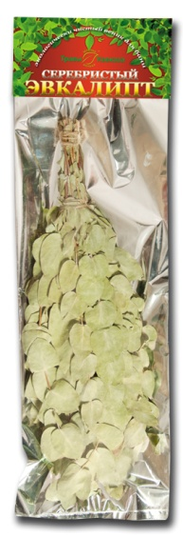 | ВЕНИК ДЛЯ БАНИ «СЕРЕБРИСТЫЙ ЭВКАЛИПТ»  Серебристый эвкалипт имеет маленькие, почти круглые листья, имеющие серебристый оттенок. Ветки у этого эвкалипта прочные и слабо гнущиеся. Поэтому веником из серебристого эвкалипта удобно нагонять пар. Такой веник рекомендуется для лечения простудных заболеваний, так как он обладает очень сильным ароматом.
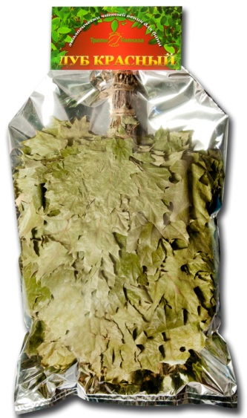 | ВЕНИК ДЛЯ БАНИ «ДУБ КРАСНЫЙ»  Листья красного дуба отличаются особо терпким ароматом, содержат эфирные масла и пентозаны, оказывающие противовоспалительное действие, снижают артериальное давление.  Аромат листьев успокаивает нервную систему после интенсивных физических и умственных нагрузок.
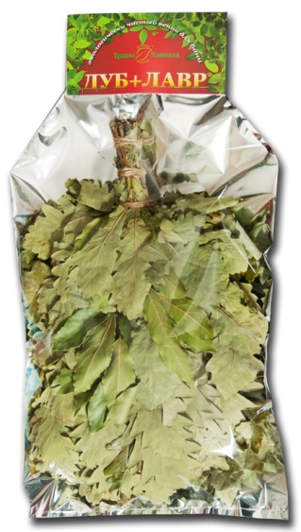 | ВЕНИК ДЛЯ БАНИ «ДУБ+ЛАВР»  Листья кавказского дуба содержат эфирные масла и пентозаны, оказывающие противовоспалительное действие, снижают артериальное давление. Аромат листьев успокаивает нервную систему после интенсивных физических и умственных нагрузок.  Эфирное масло, содержащееся в листьях лавра, характеризуется сильно выраженным бактерицидным и успокаивающим действием.
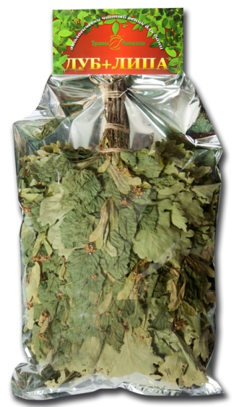 | ВЕНИК ДЛЯ БАНИ «ДУБ+ЛИПА»  Листья кавказского дуба содержат эфирные масла и пентозаны, оказывающие противовоспалительное действие, снижают артериальное давление. Аромат листьев успокаивает нервную систему после интенсивных физических и умственных нагрузок.  Липовый лист прекрасно устраняет головную боль, проводит мягкую "гимнастику" для почек (мочегонный эффект), ускоряет потоотделение, оказывает успокаивающее, ранозаживляющее, бронхорасширяющее, жаропонижающее действие. При простудных заболеваниях ему нет равных.
Фото продукции | Описание продукции
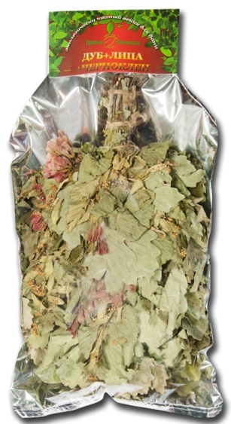 | ВЕНИК ДЛЯ БАНИ «ДУБ+ЛИПА+ЧЕРНОКЛЕН»  Листья кавказского дуба содержат эфирные масла и пентозаны, оказывающие противовоспалительное действие, снижают артериальное давление. Аромат листьев успокаивает нервную систему после интенсивных физических и умственных нагрузок.  Липовый лист прекрасно устраняет головную боль, проводит мягкую "гимнастику" для почек (мочегонный эффект), ускоряет потоотделение, оказывает успокаивающее, ранозаживляющее, бронхорасширяющее, жаропонижающее действие. При простудных заболеваниях ему нет равных.  Черноклен хорошо поглощает пот, он способен оттягивать на себя токсины, шлаки, многие вредные вещества, попавшие в кожу и в организм человека из загазованной атмосферы. Помимо этих полезных свойств массаж с кленовым веником оказывает обезболивающее, противовоспалительное действие.
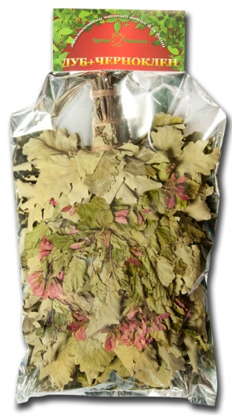 | ВЕНИК ДЛЯ БАНИ «ДУБ+ЧЕРНОКЛЕН»  Листья кавказского дуба содержат эфирные масла и пентозаны, оказывающие противовоспалительное действие, снижают артериальное давление. Аромат листьев успокаивает нервную систему после интенсивных физических и умственных нагрузок.  Черноклен хорошо поглощает пот, он способен оттягивать на себя токсины, шлаки, многие вредные вещества, попавшие в кожу и в организм человека из загазованной атмосферы. Помимо этих полезных свойств массаж с кленовым веником оказывает обезболивающее, противовоспалительное действие.
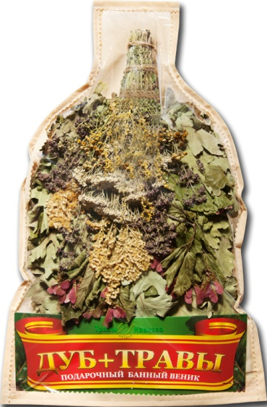 | ВЕНИК ДЛЯ БАНИ «ДУБ+ТРАВЫ ПОДАРОЧНЫЙ»  Листья кавказского дуба содержат эфирные масла и пентозаны, оказывающие противовоспалительное действие, снижают артериальное давление. Аромат листьев успокаивает нервную систему после интенсивных физических и умственных нагрузок.  В древности племена русичей старались селиться только в дубравах - люди набирались там сил и здоровья.  В сочетании же с ароматами лекарственных трав предгорий Северного Кавказа (донника, тысячелистника, чабреца и др.) усиливаются целебные свойства банного веника и благотворное действие банной процедуры.
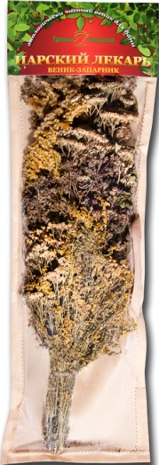 | ВЕНИК-ЗАПАРНИК «ЦАРСКИЙ ЛЕКАРЬ»  Веник-запарник “Царский лекарь” собран из трав и растений в экологически чистых районах предгорья Кавказа. Уникальное сочетание целебных свойств трав является прекрасным ароматерапевтическим средством и оказывает благотворное влияние на психо-эмоциональное состояние человека.  Состав: шалфей, душица, пижма, полынь, мята, тысячелистник, липа, эвкалипт и другие компоненты.
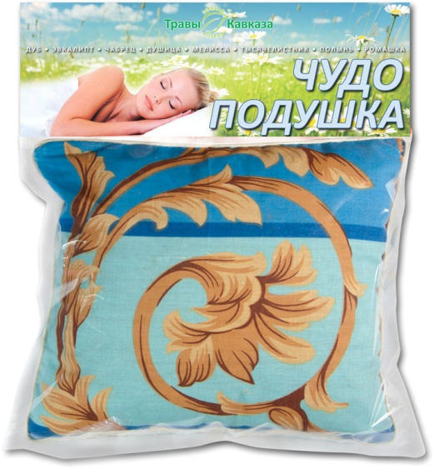 | «ЧУДО-ПОДУШКА»  “Подушка из трав” - это уникальное сочетание целебных кавказских трав, создающих неповторимый аромат природы. Расположенная недалеко от кровати, она поможет вам погрузиться в легкий и беззаботный сон, расслабиться и почувствовать себя на лоне природы.  В состав подушки входят цельные листья дуба, эвкалипта, а также целебные травы: чабрец, мелисса, тысячелистник и полынь, обернутые мягкой и приятной натуральной тканью.  С нашей подушкой ваш сон станет еще приятнее и полезнее для здоровья!
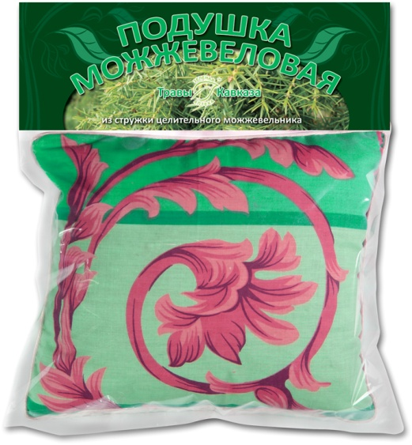 | «ПОДУШКА МОЖЖЕВЕЛОВАЯ»  Использование подушечки устраняет искривление шеи, способствует ее подвижности и, как следствие, благотворно влияет на шейный отдел позвоночника. Стимулирует мозговое кровообращение и, таким образом, предотвращает развитие атеросклероза.  Можжевельник обладает бактерицидными, антисептическими, противовоспалительными свойствами.  При использовании подушечки вылечивается воспаление носовой перегородки. Запах можжевельника повышает иммунитет, укрепляет нервную систему, успокаивает, помогает при головных болях, стрессах, упадке сил, при бронхо-легочных заболеваниях, гипертонии, бессоннице.
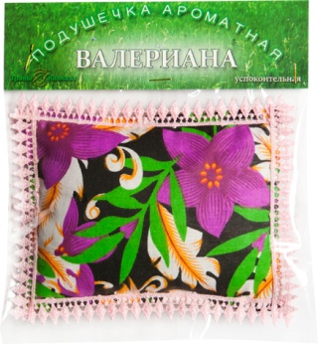 | «АРОМАТИЧЕСКИЕ ПОДУШЕЧКИ»  Тканевые подушечки с различными травяными наполнениями: лаванда, валериана, душица, шалфей, можжевельник, пихта, для детской комнаты, сонная, тонизирующая и др.
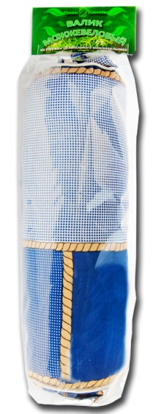 | «ВАЛИК МОЖЖЕВЕЛОВЫЙ»  Использование валика устраняет искривление шеи, способствует ее подвижности и, как следствие, благотворно влияет на шейный отдел позвоночника. Стимулирует мозговое кровообращение и, таким образом, предотвращает развитие атеросклероза. Можжевельник обладает бактерицидными, антисептическими, противовоспалительными свойствами. При использовании валика вылечивается любое воспаление носовой перегородки. Запах можжевельника повышает иммунитет, укрепляет нервную систему, успокаивает, помогает при головных болях, стрессах, упадке сил, при бронхо-легочных заболеваниях, гипертонии.
 | Набор ЗАПАРОК ИЗ 5 ТРАВ (в сумочке)

